Job:

* Tìm hiểu cách biến đổi cái dataset thô trên trang kaggle 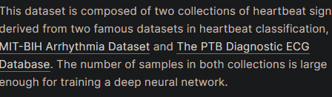 để lấy ý ghi thêm vào rp

Ndung:

* vì là bài toán dựa trên sức khỏe nên quan trọng recall hơn (..)
* dataset thì xử lí gộp